Сахалинская область

Муниципальное бюджетное общеобразовательное учреждение

«Средняя общеобразовательная школа с.Адо-Тымово»

Методическое объединение

**«Школа передового опыта»**

2015-2016 учебный год



**Банк данных об учителях входящих в МО «Школа передового опыта»**

|  |  |  |  |  |  |  |
| --- | --- | --- | --- | --- | --- | --- |
| № | Ф.И.О. учителя | Возраст | Образование | Специальность по диплому | Общий и пед. стаж | Год окончания учебного заведения |
| 1 | Антипина  Любовь  Андреевна | 38 лет | Средне-специальное | Соц.педагог | 16/11 | 2013г. |
| 2 | Буркица  Татьяна  Ивановна | 42 года | Среднее-специальное 1992г.  Южно-Сахалинское педагогическое училище | Учитель начальных классов | 22/22 | 1992г. |
| 3 | Суетина  Светлана  Викторовна | 37 лет | Среднее-специальное | Соц. педагог | 15/4,8 | 2013г. |
| 4 | Филимонова  Ирина  Александровна | 43 года | Высшее, 2004г.  САХГУ | Учитель географии | 20/13 | 2004г. |
| 5 | Лужецкая  Ольга  Викторовна | 39лет | Высшее  Южно-Сахалинский государственный университет, 2015г | Учитель математики основной школы | 21/21 | 2015г. |
| 6 | Мамедова  Марина  Федоровна | 48 лет | Высшее, 1989г  Южно-сахалинский педагогический институт | Учитель географии и немецкого языка | 26/26 | 1989г. |
| 7 | Генералова  Оксана  Николаевна | 41 лет | Среднее-специальное, 1993г.  Александровск-Сахалинское педагогическое училище | Учитель труда | 22/22 | 1993г. |
| 8 | Волкова Мария Александровна | 64 года | Высшее  ИУУ  «Гуманитарный факультет» | Учитель истории | 43/43 | 1985г. |
| 9 | Зевина Наталия Михайловна | 54 года | Высшее  Кубанский ордена трудового красного знамени сельхозинститут | Агрохимик почвовед | 23/5 | 1986г. |
| 10 | Ванюнина Ирина Викторовна | 36 лет | Среднее-специальное,  САГУ | Учитель начальных классов | 12/12 | 2005г. |

**Цель работы МО «Школа передового опыта»:**

Совершенствование педагогического мастерства учителей для усиления мотивации изучения предметов и всестороннего развития личности обучающихся.

**Задачи:**

1. Совершенствование педагогического мастерства, разработка учебных, научно-методических и дидактических материалов.
2. Повышение профессиональной компетентности педагогов в обеспечении эффективного взаимодействия участников образовательного процесса.
3. Организация экспериментальной и инновационной деятельности в рамках учебных предметов.
4. Обобщение передового  педагогического опыта, его внедрение в практику работы школы.

**Совершенствование педагогического мастерства педагогов**

|  |  |  |
| --- | --- | --- |
| № | Ф.И.О. учителя | Тема по самообразованию |
| 1. | Антипина  Любовь Андреевна | «Развитие коммуникативных умений младших школьников» |
| 2 | Буркица  Татьяна Ивановна | «Использование ИКТ в начальной школе» |
| 3 | Суетина  Светлана Викторовна | «Активизация познавательной деятельности на уроках истории» |
| 4 | Филимонова  Ирина Александровна | «Использование ИКТ на уроках биологии» |
| 5 | Лужецкая  Ольга Викторовна | «Активизация познавательной деятельности обучающихся на уроках математики с применением новых технологий» |
| 6 | Мамедова  Марина Федоровна | «Новые технологии физического воспитания в современной школе» |
| 7 | Генералова  Оксана Николаевна | «Использование проектной деятельности на уроках технологии» |
| 8 | Волкова  Мария Александровна | «Использование ИКТ на уроках истории» |
| 9 | Зевина  Наталия Михайловна | «Актуальные проблемы методики обучения химии в школе» |
| 10 | Ванюнина  Ирина Викторовна | «Проектная деятельность, как средство творческого саморазвития младших школьников» |

**План работы МО «Школа передового опыта»**

**на 2015-2016 учебный год**

|  |  |  |  |  |
| --- | --- | --- | --- | --- |
| **№** | **Месяц** | **Тема** | **Форма проведения** | **Ответственный** |
| 1 | сентябрь | Заседание №1 «Организация деятельности Школы передового опыта в новом учебном году»: |  | Лужецкая О.В. |
| 2 | октябрь | Школьные олимпиады по предметам |  | Учителя предметники |
| 3 | В течении года | Взаимопосещение уроков.  Самоанализ урока. |  | Все учителя |
| 4 | ноябрь | Заседание №2   1. Портфолио учителя 2. Организация самостоятельной работы на уроке. 3. «Организация многоуровневого обучения на уроках» | Семинар. Обмен опытом. | Лужецкая О.В.  Буркица Т.И.  Суетина С.В. |
| 5 | январь | Заседание №3   1. Использование ЦОРОВ на уроках 2. Развитие познавательных процессов на уроках 3. Применение технологии здоровьесбережения на уроке | Семинар. Обмен опытом. | Лужецкая О.В.  Зевина Т.А.  Ванюнина И.В.  Антипина Л.А. |
| 6 | март | Заседание №4   1. Современный урок в рамках ФГОС ООО 2. Развитие речи учащихся 3. Метод проектов на уроках | Семинар.  Обмен опытом. | Лужецкая О.В.  Генералова О.Н. |
| 7 | май | Заседание №5  Итоги работы МО  Обмен мнениями «Мои педагогические находки» | Беседа | Лужецкая О.В. |

**Практическая работа учителей МО «Школа молодого педагога»**

1. **Открытые уроки**

|  |  |  |  |  |
| --- | --- | --- | --- | --- |
| № п/п | Ф. И. О. учителя | Тема урока | Класс | Дата проведения |
| 1. | Буркица Т.И. | «Звук Т, буква Т» | 1 | 16.10.15г. |
| 2. | Лужецкая О.В. и  Зевина Т.А. | «Величины характеризующие колебательное движение» | 9 | 15.12.15г. |
| 3. | Волкова М.А. и Мамедова М.Ф. | «Разведчики в ВОВ» | 9 | 2.02.16г |
| 4. | Лужецкая О.В. и  Зевина Н.М. | «Сплавы» | 9 | 16.03.16 |
|  |  |  |  |  |

1. **Выступления на МО**

|  |  |  |  |
| --- | --- | --- | --- |
| № п/п | Ф. И. О. учителя | Тема | Дата |
| 1. | Буркица Т.И. | Организации самостоятельной работы на различных уроках. | 25.11.15г |
| 2. | Суетина С.В. | Организация многоуровневого обучения на уроках | 25.11.15г |
| 3. | Зевина Т.А. | Использования ЦОР на уроке | 21.01.16г |
| 4. | Ванюнина И.В. | Развитие познавательных процессов на уроках в начальных классах | 21.01.16г. |
| 5. | Антипиной Л.А. | Применение технологии здоровьесбережения на уроках | 21.01.16г. |

**Приложения**

Протокол № 1

заседания МО «Школа передового опыта»

от 19.09. 2015 г.

Присутствовали:

1. Лужецкая О.В. – учитель математики, руководитель МО
2. Антипина Л.А.- учитель начальных классов
3. Буркица Т.И.- учитель начальных классов
4. Филимонова И.А.- учитель биологии
5. Мамедова М.Ф.- учитель физкультуры
6. Генералова О.Н. –учитель технологии
7. Суетина С.В. – учитель истории

Повестка дня

1. Об итогах работы методического объединения за 2014-2015 учебный год и совершенствовании информационно-методического обеспечения образовательного процесса.
2. Утверждение плана работы МО на новый учебный год.
3. Нормы оценки знаний учащихся в 5-11 классах, требования к проверке письменных работ учащихся.

По первому и второму вопросу выступила Лужецкая О.В., проанализировав работу методического объединения, отметила, что все учителя МО работают над созданием системы обучения, обеспечивающей потребность каждого ученика в соответствии с его склонностями, интересами и возможностями. Целенаправленно ведется работа по усвоению учителями современных методик и технологий обучения. Участники заседания сформулировали тему и задачи методической работы на новый учебный год. Лужецкая О.В. предоставила проект плана работы МО на 2015-2016 учебный год. План работы был утвержден. Обсуждались намеченные мероприятия. Участники заседания сформулировали тему и задачи методической работы на новый учебный год.

По третьему вопросу на заседании изучили содержание сборника нормативных документов: федеральный компонент государственного стандарта, федеральный базисный учебный план и примерные программы по предметам, муниципальную систему оценки качества образования. Нормы оценки знаний учащихся в 5-11 классах, требования к проверке письменных работ учащихся.

Решили: план работы МО «Школа передового опыта» на 2015-2016 учебный год утвердить. Учителям МО при подготовке и проведении уроков соблюдать нормы и требования, определяющие обязательный минимум содержания программы общего образования. Совершенствовать работу МО по обмену опытом и повышению самообразования.

Руководитель МО О.В. Лужецкая

Секретарь О.Н.Генералова

Протокол № 2

заседания МО «Школа передового опыта»

от 25.11. 2015 г.

Присутствовали:

1. Лужецкая О.В. – учитель математики, руководитель МО
2. Антипина Л.А.- учитель начальных классов
3. Буркица Т.И.- учитель начальных классов
4. Волкова М.А- учитель истории
5. Мамедова М.Ф.- учитель физкультуры
6. Генералова О.Н. –учитель технологии
7. Суетина С.В.- учитель истории
8. Зевина Н.М. – учитель химии
9. Филимонова И.А.- учитель биологии
10. Ванюнина И.В. –учитель начальных классов

Повестка :

1. Портфолио учителя
2. Организация самостоятельной работы на уроке.
3. Организация многоуровневого обучения на уроках

Слушали:

По первому вопросу руководитель МО Лужецкая О.В. рассказала о том, что необходимо каждому учителю доработать и дополнить новой информацией портфолио учителя. Она предоставила необходимую документацию, которую каждый учитель должен оформлять в течении года. В конце учебного года каждый учитель должен выступить с отчетом по данному вопросу.

По второму вопросу выступила Буркица Т.И., которая рассказала об организации самостоятельной работы на различных уроках, показала рабочие тетради, которыми пользуются обучающиеся на ее уроках при выполнении самостоятельной работы.

По третьему вопросу выступила Суетина С.В. с докладом на тему: «Организация многоуровневого обучения на уроках». Она рассказала о принципах многоуровневого обучения, условиях организации учебного процесса.

Решили:

1. Продолжить оформлять портфолио учителям МО

2. При организации самостоятельной работы соблюдать все требования для ее проведения.

3. Использовать в своей работе принципы многоуровневого обучения

Руководитель МО О.В. Лужецкая

Секретарь О.Н.Генералова

**Заседание №2 МО «Школа передового опыта»**

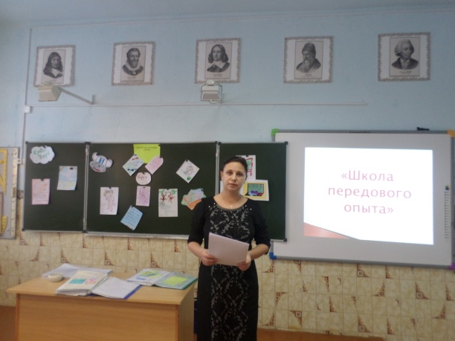

Лужецкая О.В. о творческих домашних работах

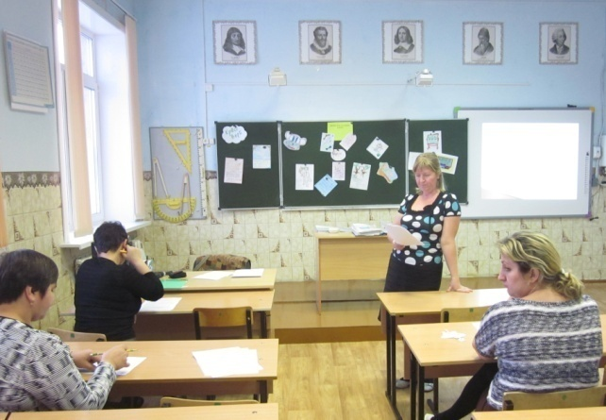 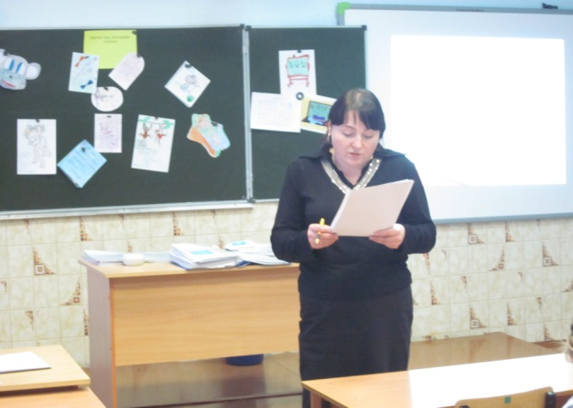

Антипина Л.А. и Филимонова И.А. о приемах проверки домашнего задания.

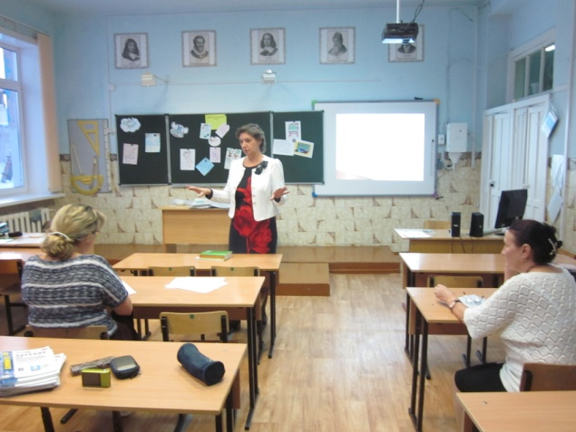 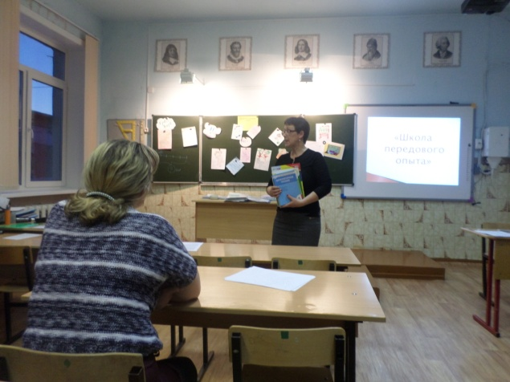

Зевина Н.М. и Буркица Т.И. об организации самостоятельной работы на уроке

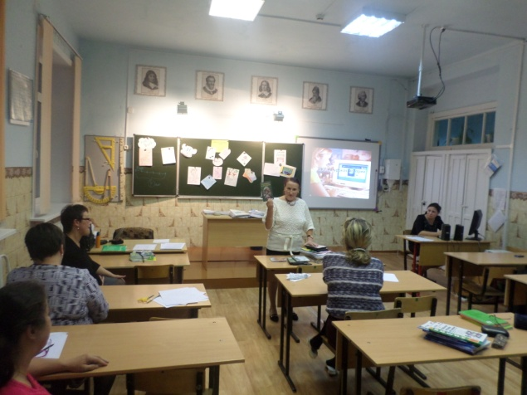

Волкова М.А.

Отчет по теме самообразования

Протокол №3

заседания МО «Школа передового опыта»

от 21.01.2016 г.

Присутствовали:

1. Лужецкая О.В.- учитель математики, руководитель МО
2. Антипина Л.А. – учитель начальных классов
3. Буркица Т.И. – учитель начальных классов
4. Волкова М.А. – учитель истории
5. Мамедова М.Ф. – учитель физкультуры
6. Генералова О.Н. – учитель технологии
7. Суетина С.В. – учитель истории
8. Зевина Н.М. – учитель химии
9. Филимонова И.А. –учитель биологии
10. Ванюнина И.В.- учитель начальных классов
11. Зевина Т.А.- учитель физики и математики

Повестка:

1. Использование ЦОРОВ на уроках
2. Развитие познавательных процессов на уроках
3. Применение технологии здоровьесбережения на уроке

Слушали:

По первому вопросу выступила Зевина Т.А. с использования ЦОРов на уроке. Данное электронное учебное пособие предоставляет учителю огромный потенциал качественно выполненных образовательных ресурсов, сопровождающих весь курс обучения. Объекты ЦОР дают возможность:

·         Задействовать в обучении все каналы восприятия информации учащимся;

·         Организовать разнообразную учебную деятельность как при традиционном, так и при инновационном подходе к преподаванию;

·         Организовать разнообразную дифференцированную проверку достижения результатов обучения.

Текстовые источники (документы) – одна из основных групп объектов в наборе ЦОР. Их помещают почти в каждом параграфе. Практически все источники сокращены до размеров, доступных для освоения учащимися. В наборе ЦОР представлено значительное количество визуальных объектов. Использование графических и видео изображений направлено на создание зрительного образа – основы или опоры изучения материала.

При отборе графических изображений учителю следует принимать во внимание конкретные особенности класса и отдельных учащихся. Разнообразные визуальные объекты набора ЦОР, могут широко применяться в процессе объяснения нового материала, при опросе, закреплении или итоговой проверке знаний.

Использование анимированных карт и флеш-заданий представляет наибольший интерес с точки зрения обеспечения наглядности учебного процесса. Информация, продублированная через различные сенсорные пути, через текст, видео, графику и звук, усваивается лучше и сохраняется гораздо дольше, согласно теории ассоциативного запоминания.

По второму вопросу выступила с докладом Ванюнина И.В. на тему: «Развитие познавательных процессов на уроках в начальных классах». Она сообщила, что учителю, взявшему установку на развитие у учащихся познавательных процессов, необходимо соблюдать некоторые условия. Познакомила с методикой развития познавательных процессов. Эту методику можно выборочно применять и другим учителям-предметникам на других предметах.

Применение технологии здоровьесбережения на уроках в начальной школе было рассказано Антипиной Л.А.

Решили:

1. Задействовать в обучении все каналы восприятия информации учащимся;

2. Организовать разнообразную учебную деятельность как при традиционном, так и при инновационном подходе к преподаванию.

3. Для активизации познавательной деятельности обучающихся применять различные методические приемы при объяснении нового материала.

4. Соблюдать здоровьесберегающие технологии на уроках.

Руководитель МО О.В. Лужецкая

Секретарь О.Н. Генералова

Протокол №4

заседания МО «Школа передового опыта»

от 22.03.2016 г.

Присутствовали:

1. Лужецкая О.В.- учитель математики, руководитель МО
2. Антипина Л.А. – учитель начальных классов
3. Буркица Т.И. – учитель начальных классов
4. Волкова М.А. – учитель истории
5. Мамедова М.Ф. – учитель физкультуры
6. Генералова О.Н. – учитель технологии
7. Суетина С.В. – учитель истории
8. Зевина Н.М. – учитель химии
9. Филимонова И.А. –учитель биологии
10. Ванюнина И.В.- учитель начальных классов

Повестка:

1. Современный урок в рамках ФГОС ООО
2. Развитие речи учащихся
3. Метод проектов на уроках

Слушали:

По первому вопросу руководитель МО Лужецкая О.В. выступила с сообщением о современном уроке в рамках ФГОС ООО, какие требования при планировании урока необходимо соблюдать.

Лужецкая О.В. обратила внимание педагогов на формирование речи учащихся на уроке, обсудили приемы и методы, которые можно использовать для формирования речи учащихся.

По третьему вопросу Генералова О.Н. обобщила свою тему по самообразованию «Использование проектной деятельности на уроках технологии». У Оксаны Николаевны сложилась следующая система: сначала  дает базовые теоретические знания, которые нацелены на всеобщее понимание; затем переходит к практическим занятиям, содержание которых соответствует итоговой системе знаний и умений учащихся; после этого переходит к выполнению проектов, направленных на применение полученных знаний в нетрадиционных ситуациях, желательно имеющих практическое значение.

Решили:

1. Пересмотреть планирование урока согласно требованиям ФГООС ООО.
2. Следить за формированием речи обучающихся.
3. Работу по теме самообразования учителя технологии Генераловой О.Н. считать на хорошем уровне.

Руководитель МО О.В. Лужецкая

Секретарь О.Н. Генералова